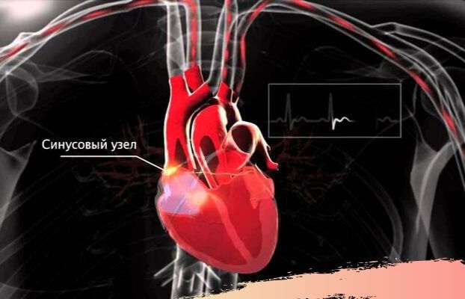
Профилактика артериальной гипертонии и её основные принципы
Артериальная гипертония, которую также называют артериальной гипертензией или высоким артериальным давлением, значительно повышает риски развития сердечно сосудистых катастроф.
Инфаркты, инсульты и развитие серьёзных патологий почек это неразлучные спутники постоянного высокого давления. Риск развития осложнений при артериальной гипертонии значительно возрастает при наличии дополнительных патологий.
В современном мире такая проблема, как профилактика артериальной гипертонии, ставится многими врачами во главу угла. Особенно при обнаружении у пациентов начальных признаков этого заболевания. Небольшие усилия по профилактике артериальной гипертонии могут значительно отсрочить развитие болезни, а иногда и отложить её насовсем.
Если гипертония уже развилась, и от неё не избавиться, то соблюдение простых ежедневных правил позволит лучше контролировать давление.
Профилактика артериальной гипертонии поможет снизить лекарственную нагрузку на организм и улучшить своё самочувствие. Нужно помнить, что даже небольшое снижение систолического и диастолического давления приводят к значительному снижению риска развития сердечно сосудистых катастроф.
Для того, чтобы понять, на что нам нужно влиять, нам нужно ознакомиться, какие же факторы риска ведут к преждевременной смертности в России:
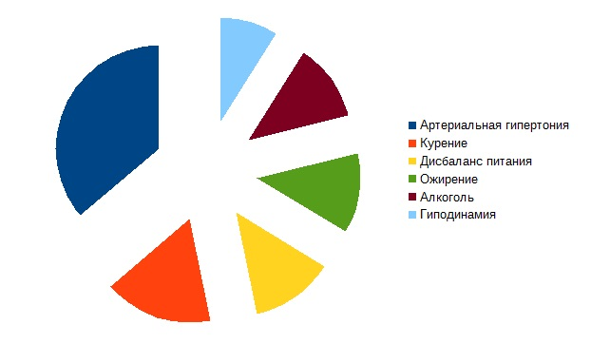
Опираясь на приведённые выше данные, профилактика артериальной гипертонии должна опираться на следующие принципы: грамотный рацион питания, отказ от курения и алкоголя, поддержание нормального веса тела, регулярную физическую активность.
Профилактика и лечение артериальной гипертонии будут включать следующие важные факторы:
- Уменьшение потребления соли (почему такое большое значения придаётся этому фактору, вы узнаете, если прочитаете статью до конца).
- Сбалансированное питание (средиземноморская диета и диета DASH)
- Отказ от употребления алкоголя.
- Постоянные, но умеренные физические нагрузки
- Поддержание оптимального веса тела
- Отказ от курения.
Профилактика артериальной гипертонии состоит из пунктов, каждый из которых разберем отдельно.

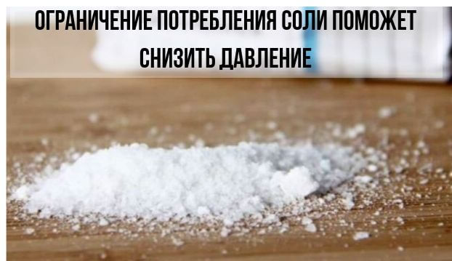
Уменьшение потребления соли
В реальности нашему организму соль необходима, но нужна она в очень небольших количествах.
В идеале для здорового человека норма потребления соли должна составлять не более 5 граммов в сутки, по данным эпидемиологического исследования суточная потребность равна -7 граммам в сутки.
Обратимся к реальности. Согласно исследованию А.Н. Бритова в его метаанализе приведены данные среднесуточного употребления соли жителей города Москва — это 12 граммов соли в сутки.
Соль мы давно уже приняли за универсальную приправу и используем её повсеместно. Но нужно понимать, что чрезмерное употребление соли и повышение артериального давления также идут рука об руку.
Сам механизм повышения давления в результате избыточного потребления солёной пищи заключается в увеличении количества межклеточной жидкости, повышению активности симпатической нервной системы и увеличению периферического сопротивления.
Было проведено значительное количество исследований и составлено несколько мета-анализов, в которых напрямую говорится о вреде большого количества соли.
Как избежать избыточного употребления соли в пищу:
- перестать досаливать уже готовый продукт
- при готовке сократить добавления соли вполовину
- исключить из рациона консервы, заменив их на натуральные продукты
- кушать меньше маринадов и солений
- включить в рацион несолёные приправы.
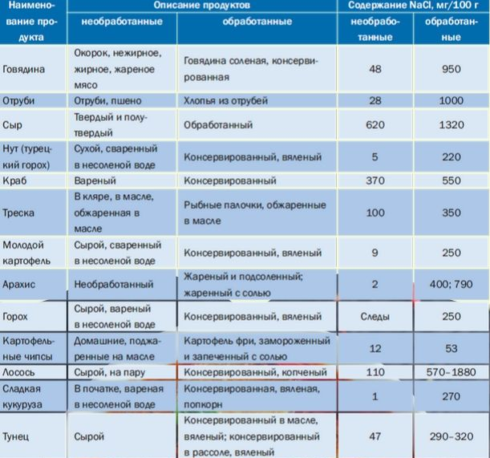
Посмотрите внимательно на таблицу содержания соли в некоторых продуктах питания и подумайте, как вы лично можете сократить употребление соли в своём рационе. Это поможет предотвратить развитие гипертонии или снизить артериальное давление на 2-8 мм рт. ст. Обратите внимание, что необходимо снизить не только потребление соли как таковой, но и ионов натрия, который может содержаться в готовой продукции в виде бензоата, глутамата или сорбата натрия.

Сбалансированное питание
О вреде лишнего веса и его огромном влиянии на развитие гипертонической болезни сказано уже очень много. Большое количество жировой ткани — это депо излишков крови. При лишнем весе для того, чтобы снабдить разрастающиеся жировые ткани, организм обязан увеличивать объем циркулирующей крови и перераспределять его во множество капилляров, пронизывающих жировые ткани. Жировая ткань сама по себе является эндокринным органом, который может продуцировать как гормоны, стимулирующие аппетит, так и гормоны, которые стимулируют повышение артериального давления.
Если же говорить о питании в принципе, то всем известен вред слишком сладкой и жирной пищи, о вреде транс- жиров также трубят все, кому не лень. Избыток жирной пищи стимулирует развитие атеросклероза. Повышенный уровень холестерина ведёт за собой образование атеросклеротических бляшек, что приводит к сужению просветов сосудов и, как следствие, помогает давлению расти.
Помимо этого, сосуды, поражённые атеросклерозом, становятся более жёсткими, их гораздо легче повредить, что в дальнейшем легко может спровоцировать такие фатальные события, как инфаркт или инсульт.


Отказ от употребления алкоголя
Артериальная гипертония и алкоголь не могут жить дружно. Поэтому если у вас появились симптомы гипертонии, постарайтесь убрать алкоголь из своего рациона.
Любой гипертоник задаётся вопросом, есть ли безопасные дозы алкоголя или лучше совсем его исключить из своей жизни. В идеале, конечно, от алкоголя лучше отказаться совсем, так как чрезмерное его употребление приводит к необратимым изменениям в организме и негативно сказывается на здоровье. Но если вернуться к реалиям, то многим этого делать не хочется.
В таком случае врачи рекомендуют соблюдать среднесуточные нормы. Норма крепкого алкоголя, это 50 граммов в день, вина — 150 мл. При этом не нужно думать, что сегодня я пропущу, а завтра выпью больше. Нет, превышать среднесуточную норму нельзя. При этом старайтесь употреблять напитки хорошего качества, не смешивайте их и, конечно, постарайтесь не употреблять алкоголь систематически. Приём горячительных напитков должен быть скорее исключением, нежели правилом.
Необходимо понимать, что постоянное употребление алкоголя при гипертонии ведёт к следующим последствиям:
- значительно снижается порог чувствительности рецепторов, отвечающих за восприятие алкоголя;
- при постоянном приёме алкоголя нарушается метаболизм и изменяется биохимия крови, причём в негативную сторону;
- систематическое употребление алкоголя ведёт к нарушению работы кровеносной системы;
- происходит сбой в работе практически всех систем организма.
Профилактика артериальной гипертонии включает в себя именно отказ от алкоголя. В случае исключения горячительных напитков из рациона в дальнейшем наблюдается положительная динамика: артериальное давление гораздо проще стабилизировать, это занимает гораздо меньшие сроки, чем прежде.
Постоянное употребление алкоголя негативно сказывается не только на самом организме, но и на личности. Спиртные напитки значительно понижают уровень интеллекта, человек становится более нервозным, нарушается сон, ухудшается восприятие окружающего мира, так как зрение и чувствительность осязательных рецепторов притупляются .

Систематические физические нагрузки как профилактика артериальной гипертонии
Любые физические нагрузки при заболеваниях сердца необходимо согласовывать с врачом. Есть ряд сопутствующих заболеваний, при которых любые физические нагрузки могут привести к ухудшению состояния. В частности, речь идёт о перенесённых инфарктах.

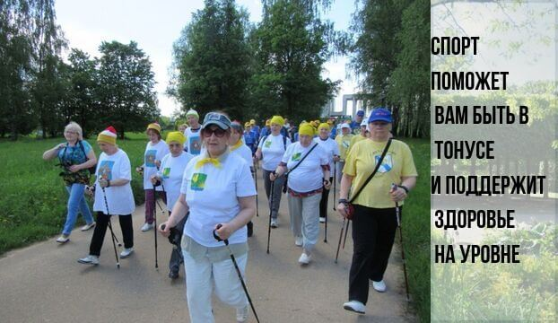
- Если вы хотите подтянуть свою физическую форму или же просто начать делать зарядку, то вот несколько правил для вас:
- В первую очередь необходимо исключить серьёзные нагрузки, которые ведут к перепадам или резкому повышению давления. К таким нагрузкам относят занятия с тяжёлым весом, со штангой, кроссфит, степ- аэробика, тренировки, при которых требуется длительно удерживать определённую позу. Нужно также исключить упражнения, связанные с переворотами и стоянием на голове.
- Нужно стараться делать длительные паузы между упражнениями и контролировать свой пульс
- Начинать тренироваться нужно постепенно, понемногу увеличивая длительность самой тренировки. Начните с 20 минут в день. Как только такая тренировка станет вам казаться слишком уж простой, удлиняйте время на 5- 10 минут.
- Если вы стоите перед выбором тренажерного зала или фитнес центра, склоняйтесь к выбору того, в котором есть медицинский кабинет. Если вы вдруг почувствуете резкий подъём давления, ваше состояние будет кто-то контролировать до приезда скорой.
- Отдавайте предпочтение так называемым кардио — тренировкам. Это постоянные аэробные нагрузки на ваш организм (спортивная ходьба, бег, плаванье), которые помогут при систематических занятиях укрепить вашу сердечно-сосудистую систему. Также такие тренировки помогают снизить вес и повысить выносливость организма.

Поддержание оптимального веса тела
В современном мире почти половина человечества после сорока лет страдает от ожирения. В большинстве случаев случаи ожирения возникают из-за переедания, но бывают и ситуации, при которых ожирение вызвано гормональными сбоями в организме или иными заболеваниями. Также большое значение имеет приобретающая катастрофические масштабы гиподинамия. Отсутствие физических нагрузок, обилие фастфуда, маркетинговые уловки пищевой промышленности делают своё дело — все больше людей зависимы от еды.
Ожирение само по себе уже является большой проблемой. А в сочетании с гипертонией ожирение ускоряет развитие осложнений. Такой дуэт ухудшает эффективность антигипертензивной терапии и требует назначения большего количества лекарственных препаратов, повышает риск развития диабета и прогрессирование атеросклероза.
Профилактика артериальной гипертонии заключается в осознании и решении проблемы ожирения при помощи правильного питания и физических нагрузок.
Для выявления избыточной массы тела производят расчтет ИМТ: вес (в кг)/ рост (м2) рост (м2). Пример: Женщина — рост 1,65 м; вес 95 кг. Производим расчёт: 95/1,651,65=34,9
Обращаемся к таблице значений ИМТ
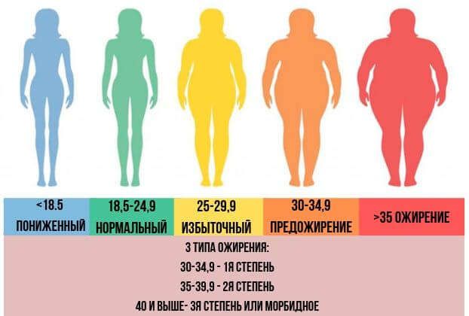
Итого такой индекс массы тела говорит об ожирении второго типа.
Определение ИМТ необходимо для осознания проблемы и определения дальнейших действий по снижению массы тела.
Также важно понимать, как именно происходит перераспределение жировой ткани в организме.
Наиболее опасным является абдоминальный тип ожирения. Для него характерно скопление жировой ткани в области живота и в верхней части туловища. Определяют норму по окружности талии, но это достаточно неточный критерий. Для мужчин окружность талии не должна превышать 94 см, у женщин 80 см. Гораздо более точным методом является компьютерная томография и магнитно-резонансная томография абдоминальной области, возможен также метод двухэнергетической рентгеновской абсорбциометрии. В этих методиках есть возможность рассчитать площадь и полный объем жировой ткани.
Чем страшен абдоминальный тип ожирения?
Такой тип ожирения говорит о наличии большого количества висцерального жира. Этот тип жира обволакивает внутренние органы, мешая их нормальному функционированию. Помимо этого этот вид жировой ткани способен вырабатывать гормоны, стимулирующие симпатическую нервную систему, тем самым опосредованно влияя на повышение артериального давления. Его избыток вызывает обменные нарушения, способствует нарушению пищевого поведения за счёт выработки большого количества гормона голода.
Таким образом, это не только косметическая проблема. Она может привести к серьёзным проблемам, как с давлением, так и вызвать нарушения других систем и органов.
К основным методам борьбы с ожирением, конечно относят соблюдение правильного рациона питания, который будет помогать снизить вес. Во многих случаях, особенно если заболевание достаточно запущено, требуется медикаментозная поддержка.
Крайней мерой, которая рекомендована только при морбидном ожирении (это крайний тип ожирения, наличие которого угрожает жизни) может считаться хирургическое вмешательство.


Отказ от курения
Курение относится к максимально распространенной привычке в России. Более половины взрослого населения курят. Необходимо осознавать, что именно у курящих людей риск развития атеросклероза в два раза выше, чем у некурящего человека. Ишемическая болезнь сердца, инфаркты и инсульты, не говоря уже об эмфиземе и раке лёгких, гораздо чаще встречаются именно у курильщиков.
На данный момент в табаке и табачном дыме выявлено огромное количество различный веществ их более трехсот — и большинство из них относят к токсинам. Нужно понимать, что курение отравляет жизнь не только курильщикам, но и их родным, которые вынуждены страдать от пассивного курения.
Выкуренная сигарета способствует повышению артериального давления, которое может подскочить на 30 мм рт. ст. Эта привычка губительно сказывается на всем организме, нарушая функционирование многих органов и систем. Поэтому сочетание гипертонии и курения губительно для организма.
Просто знайте, что нет безопасного порога. Если вы хотите вести здоровый образ жизни, мечтаете, чтобы гипертония обошла вас стороной, откажитесь от этой пагубной привычки. Да, это не просто, но возможно. Это та борьба, в которой вас стопроцентно поддержат все родные и близкие.
Потратьте всего три минуты и посмотрите видео о способах профилактики гипертонии! Это поможет Вам лучше понять ситуацию.
Профилактика артериальной гипертонии может включать в себя еще несколько шагов на пути к здоровью. Можно выделить ещё несколько пунктов, которые помогут вам, как снизить давление, так и предотвратить развитие заболевания.


Старайтесь избегать стрессов
Звучит просто, но современная жизнь диктует свои правила.
Старайтесь избегать стрессовых ситуаций, исключайте из круга общения токсичных людей, отвлекайтесь на хобби, ищите свою отдушину.
Стресс очень часто является пусковым механизмом, который запускает, целую череду проблем с организмом. Японские исследователи показали, что у мужчин с высоким уровнем стресса на рабочем месте повышается риск инсульта.
Обеспечьте себе полноценный здоровый сон. Его длительность должна быть 7-8 часов в сутки. Буквально недавно было доказано, что можно отоспаться на выходных, если будние дни были тяжёлыми и сна вам явно не хватало. Не отказывайтесь от такой возможности. Здоровый сон залог не только отличного самочувствия вашего организма, но и опора в вашей борьбе со стрессом.
Насыщайте ваш организм витаминами, особенно если вы живёте в таких местах, где солнца и сезонных овощей и фруктов не так уж и много.
Сейчас на рынке много отличных биологических добавок и витаминов, которые помогут вам продержаться и избежать авитаминоза на протяжении всего года.
Особенно стоит обратить внимание на витамины с калием, кальцием и магнием. Калий улучшает состояние сердечной мышцы, кальций помогает держать в тонусе сосуды, а магний обладает лёгким мочегонным действием, снимает сосудистые спазмы, благотворно воздействует на нервную систему.

Любите себя и охраняйте своё психологическое здоровье.

Профилактика артериальной гипертонии-

ключ к здоровому будущему!

